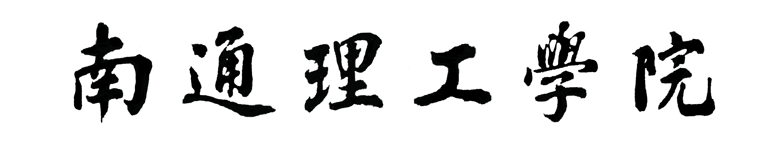
试卷密封线 学院： 班级： 姓名： 学号： 试卷密封线
至 学年第 学期
《 》 期末考试试题（ 卷）

题 目 | 一 | 二 | 三 | 四 | 五 | 六 | 七 | 八 | 总分 | 核分人
得 分

一、各类题型引导语（每小题或空格 分，共 分）
得分 | 评卷人
（字体：小四号；行间距：单倍行距）

二、
得分 | 评卷人

三、
得分 | 评卷人

